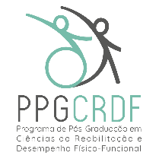
PROGRAMA DE PÓS-GRADUAÇÃO EM CIÊNCIAS DA REABILITAÇÃO E DESEMPENHO FÍSICO-FUNCIONAL
Rua Eugênio do Nascimento, s/n – Bairro Dom Bosco
Juiz de Fora – MG – CEP: 36038-330 – (32) 2102-3256
E-mail: mestrado.fisioterapia@ufjf.edu.br; Site: www2.ufjf.br/ppgcrdf/

DECLARAÇÃO DE DISPONIBILIDADE PARA CUMPRIR 20h NO PROGRAMA

Declaro que as informações contidas na Ficha de cadastramento dos candidatos ao Programa de Pós-graduação, nível Mestrado em Ciências da Reabilitação e Desempenho Físico-funcional, expressam a verdade, assim como, declaro ter condições de frequentar o curso, mesmo não sendo contemplado com uma Bolsa de Estudos. Declaro ter disponibilidade de me dedicar presencialmente, no mínimo, 20 horas/semanais às atividades acadêmico-científicas ao programa de pós-graduação, uma vez que, o curso não é modalidade EAD (i.e., à distância)
Acrescento ainda, que, estou ciente das normas estabelecidas para realização do Exame de Seleção e que, o prazo máximo para formação da defesa de dissertação é de 24 (vinte e quatro) meses.

.......................................................................
Assinatura do(a) candidato(a)

